L1_5.7 Redundanzen in Abfrageergebnissen vermeiden
– Information
Mit der SELECT-Anweisung wird der gesamte Inhalt einer oder mehrerer Tabellenspalten einer Datenbanktabelle bzw. der selektierten Untergruppe ausgewählt und angezeigt. Dies kann dazu führen, dass bestimmte Werte mehrfach aufgelistet werden. Das Abfrageergebnis weist somit Redundanzen auf.

Am Beispiel der Auflistung aller Orte, aus denen die Fahrschüler von Heiner Blechle stammen, führt die Anweisung
SELECT ort, plz
FROM fahrschueler;
dazu, dass zwölf Zeilen aufgelistet werden. Die Angaben zu Plüderhausen, Schorndorf und Welzheim weisen Redundanzen auf, da die Attribute ort und plz von allen Fahrschülern in der Tabelle fahrschueler angezeigt werden.
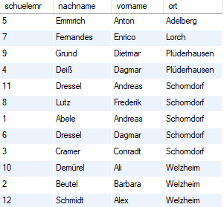
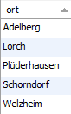

Mit dem SQL-Schlüsselwort DISTINCT können doppelte Werte bei einem Abfrageergebnis verhindert werden. Es sorgt dafür, dass Datensätze, die bereits im Abfrageergebnis vorhanden sind, nicht wiederholt werden.

Dazu muss das Schlüsselwort DISTINCT direkt hinter dem SELECT platziert werden.

SELECT DISTINCT ort, plz
FROM fahrschueler;

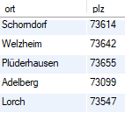
Abfrageergebnis:

